«КАЗАЧИЙ КРАЙ -
СУДЬБА МОЯ»
Творческий вечер, посвященный памяти музыканта и композитора станицы Атаманской
МИХАИЛА МАКАРОВИЧА
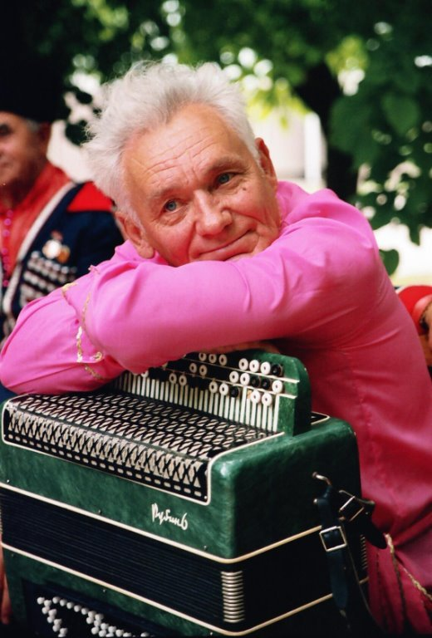
КОПЫЛОВА
Эта фотография, которую вы сейчас видите, уважаемые читатели, украшает 5-ю страницу сборника песен: «У нас на Кубани, изданного в 2003 году самодеятельного композитора, заслуженного работника культуры Кубани Михаила Копылова, жителя станицы Атаманской, внёсший значимый вклад в развитие культуры родной станицы, Павловского района и Краснодарского края.
21 ноября 2021 года Михаил Макарович отметил свой 85-летний юбилей. Трудовая деятельность этого замечательного, талантливого, многогранного музыканта началась с 14 лет в далеком 1950 году в ДК ст. Атаманской с духового оркестра. 32 года он посвятил себя работе в учреждениях образования : детский дом, СШ №4 , вспомогательная школа-интернат, детский сад. В это время он создает детские хоры, вокальные, инструментальные ансамбли, исполняющие его музыку.
Творец и труженик – так можно назвать заслуженного работника культуры Кубани Михаила Копылова. Поражают многогранные способности этого человека. Михаил Макарович пел, писал стихи и музыку, играл на – фортепиано, саксофоне, трубе, баяне и др. инструментах. Его творчество не ограничивалось одними песнями. Им написано огромное количество инструментальной музыки для духового и эстрадного оркестров, оркестра народных инструментов. Михаил Макарович писал марши, польки, вальсы, увертюры, пьесы для трубы. И м написан концерт для баяна с оркестром народных инструментов. Его инструментальная музыка звучала по краевому радио. В 1963 году М. Копылов получил удостоверение самодеятельного композитора Кубани под № 1. За свой труд М.Копылов неоднократно награждался грамотами, дипломами, благодарственными письмами края, района, главами поселения. Был участником телевизионной передачи «Играй гармонь».
В 1996 году М.М.Копылову было присвоено звание «Заслуженный работник культуры Кубани». В 2003 году был издан сборник его песен «У нас на Кубани», куда вошли 43 песни, написанные для хора, квартета, солистов.
Так воспевать любовь к музыке, страстно, зовуще, порой с тоскою и печалью может только человек – творец, безоглядно влюбленный в музыку. Сегодня его песни, его инструментальные композиции звучат на Тихоокеанском флоте, и в стенах краевого колледжа культуры ст. Северской, его песню «Обыкновенный поход» исполнил великий Краснознаменный Ансамбль им. Александрова, который неоднократно побывал со своими выступлениями в станице Атаманской.
В 2022 году его не стало. Очень хочется, чтобы его музыка жила ещё очень долго и трогала своей теплотой и искренностью человеческой души, дарила людям радость! Его дочь Кущ Капитолина Михайловна продолжает его дело. Ученики, которым он открыл дорогу в жизнь, в музыку, научил любить музыку, слышать её, живут в разных уголках нашей Родины, трудятся на культурном поприще, продолжают его дело и с огромной благодарностью отзываются о своем учителе - педагоге, наставнике.
Со словами гордости за своего отца говорила на мероприятии дочь Капито- лина Михайловна. Показала фильм из домашнего архива о жизни и творческой деятельности своего отца. Супруга М.М. Копылова - Любовь Ивановна зачитала первое стихотворение, написанное ей в далекой юности
«Признание в любви». Присутствующие на мероприятии читатели помнят М.М Копылова, его кипучую деятельность. Музыка стала не проходящей любовью всей его жизни!
На мероприятии присутствовало 10 человек.
